**NUMER II**

**ROK SZKOLNY 2019/2020**

**Drodzy Czytelnicy!**



Witamy Was serdecznie w drugim numerze „Trójkowych Wiadomości”. Tym razem prezentujemy Wam prace nadesłane na konkurs biblioteczny poświęcony książkom, które Wasi koledzy/koleżanki czytają podczas kwarantanny. Prac nie jest może zbyt dużo, ale są bardzo ciekawie napisane. Która powinna zwyciężyć wg Was? Spróbujcie ocenić. Zapraszamy do lektury.

**Redakcja**

*************************************************************

**Rafał Kosik**

**„Felix, Net i Nika oraz gang niewidzialnych ludzi”**

Moim zdaniem jedną z ciekawszych książek jest ,,Felix, Net i Nika oraz gang niewidzialnych ludzi'' autorstwa Rafała Kosika. Książka jest lekturą obowiązkową dla klas IV-VI, do jej przeczytania zachęcił mnie opis zamieszczony na tyle okładki. Po zapoznaniusię z nim uświadomiłam sobie, że przeczytanie tej pozycji nie będzie tylko obowiązkiem, ale też przyjemnością.

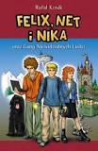

Rafał Kosik, autor książki, to polski pisarz science-fiction. Zdobył liczne nagrody m.in.: za Książkę Roku Polskiej Sekcji IBBY, Małego Donga, Nautilusa, Sfinksa, nagrody im. Janusza A. Zajdla oraz nagrody im. Jerzego Żuławskiego. O książce ,,Felix, Net i Nika oraz gang niewidzialnych ludzi'' napisał: ,,Ta książka pokazuje, że sami kreujemy własny los i to, czy będziemy żyć ciekawie, zależy przede wszystkim od nas''. Jest to praca rodzinna. Redaktorem i wy-dawcą jest żona autora, a pierwszym recenzentem syn Jaś. Stąd dedykacja „ Dla Jasia” na pierwszej stronie. To wystarczyło, żebym z chęcią po nią sięgnęła. Powieść jest ciekawa. Świat rzeczywisty miesza się z fantastycznym. Przedstawiaprzygody nastolatków – ich problemy, uczucia a także opowiada o sztucznej inteligencji, robo-tach, skarbach i duchach. Ponieważ bohaterowie są w podobnym wieku do mojego, przeżywałam przygody razem z nimi.

Podobały mi się postacie stworzone przez autora dlatego, że miały niebanalne pomysły, np. chęć odszukania skarbu babci Lusi czy oduczenie kradzieży chłopców w szkole. Potrafili wybrnąć z prawie każdej sytuacji przy pomocy swoich wynalazków m.in. Cybermuchy i Pełzacza. Prawda, że nazwy brzmią intrygująco? A jest tego dużo więcej. Na uwagę zasługuje Felix. Jest to chłopiec dobrze wychowany przez rodziców, dba o przyjaciół, jest inteli-gentny, mądry i miły. Daje dobry przykład innym.

Książka nie powinna być nudna i ta z pewnością taka nie jest. Czyta się ją szybko i przyjemnie. Moją uwagę zwrócił szczególnie fragment, w którym Nika była śledzona przez poruszający się szkielet i kiedy trójka przyjaciół schodziła do piwnicy po skarb. W tej książce dosłownie na każdej stronie „coś” się dzieje.

Uważam, że pozycja warta jest przeczytania. Niesie mądry prze-kaz. Dla osób lubiących fantastyczne, emocjonujące przygody będzie dobrym pomysłem na spędzenie wolnego czasu. Trudno się od niej oderwać. Na szczęście jest to pierwszy tom tej bestsellerowej serii. Na pewno przeczytam kolejne tomy powieści.

**Oliwia Dudzik, kl. 6a**

***********************************************

**David Williams „Babcia Rabuś”**

David Walliams jest autorem książki pt. "Babcia Rabuś". Jest to jedna z moich ulubionych pozycji. To historia o jedenastoletnim wnuczku o imieniu Ben i babci, którzy w swoim towarzystwie spędzają piątkowe wieczory. Według chłopca babcia jest nuuuuudna. Każde spotkanie wygląda tak samo. Gra w scrabble, brak telewizji, bo telewizor zepsuty i zawsze, ale to zawsze zupa kapuściana, po której babcia puszcza okropne bąki. Coś strasznego powiecie. Do czasu, kiedy wnuczek, przez przypadek, nie odkryje u babci puszki z ... klejnotami. Czyżby babcia była rabusiem? Nie, to niemożliwe..., a może coś jest na rzeczy.

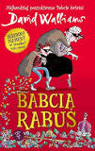

Od tego czasu przygoda goni przygodę. W grę wchodzi włamanie do Tower po Klejnoty Koronne, ucieczka skuterem dla niepeł-nosprawnych. Przed tą dwójką wiele niebezpiecznych, mrożących krew w żyłach przygód.

Książkę tę przeczytałem kilka lat temu. Powróciłem do niej teraz, spędzając czas w domu podczas kwarantanny. Od początku pan-demii nie widziałem się z dziadkami. Są to osoby w zaawan-sowanym wieku i podjęliśmy decyzję, że nie będziemy ryzykować ewentualnym zarażeniem. Mamy tylko kontakt telefoniczny. Tęsknię za nimi. Miałem i mam nadzieję, że przebrnę z nimi przez wiele przygód, może nie tak spektakularnych jak w książce, ale kto wie.

Tak sobie pomyślałem, że książka ta może przyczynić się do lepszego poznania Waszych dziadków. Może to nie tylko zwykli, starsi lub młodsi państwo. Może skrywają jakieś tajemnice. Jeśli akurat teraz jesteście pod ich opieką i spędzacie razem czas niewykluczone, że dowiecie się o nich i od nich ciekawych historii. Jak już skończy się kwarantanna, wyjdziecie na spacer. Wtedy dokładnie się rozejrzyjcie, a może zupełnie przypadkiem znajdziecie wokół coś, co przypomni Wam babcię lub dziadka. Sam widziałem, że po Żyrardowie jeździ wiele pojazdów, jakimi przemieszczała się Babcia-Rabuś. Kto wie, może to nie przypadek.

**Kacper Kołatko, kl. 7b**

**\*\*\*\*\*\*\*\*\*\*\*\*\*\*\*\*\*\*\*\*\*\*\*\*\*\*\*\*\*\*\*\*\*\*\*\*\*\*\*\*\*\*\*\*\*\*\*\*\*\*\*\*\*\*\***

**Eleonor H. Porter „Pollyanna”**

Idealna książka na kwarantannę narodową to według mnie "Pollyanna" autorstwa Eleonor H. Porter. Powieść ta powstała ponad sto lat temu, ale jej przesłanie jest nadal aktualne. Jest to opowieść o jedenastoletniej dziewczynce o imieniu Pollyanna, która po śmierci ojca trafia pod opiekę swojej ciotki Polly. Pogodna i radosna dziewczynka próbuje zaskarbić miłość swojej surowej i despo-tycznej opiekunki.

Pollyanna ma niesamowity dar. Lubi ludzi i robi wszystko, aby umilić i rozweselić im życie tak, żeby było im lżej na świecie. Każdego, kogo napotka, uczy zasad "gry w zadowolenie". Polega ona na wyszukiwaniu w każdej, nawet najcięższej, najtrudniejszej historii i sytuacji, pozytywnych elementów. Tej gry nauczył dzie-wczynkę jej ojciec, który był pastorem. Byli bardzo biedni, korzy-stali z darów, które napływały do kościoła. Mała Pollyanna marzyła o lalce, jednak zamiast upragnionej zabawki pojawiły się kule dla niepełnosprawnych. Ojciec wytłumaczył jej wówczas, że z tego daru powinna się bardzo cieszyć, nie potrzebuje ich, może je wykorzystać w dowolny sposób. Podczas pobytu u ciotki Pollyanna miała wiele przygód- wesołych, smutnych, jednak zawsze pozos-tawała sobą.

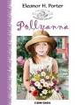

Książkę tą poleciła mi mama. Sama czytała ją, kiedy była w moim wieku. Myślę, że jest to pozycja na czasie. W tym trudnym momen-cie, kiedy musimy pozostać w domach, potrzebny jest nam opty-mizm i wiara w to, że będzie lepiej. W moim domu staramy się wprowadzić w życie "grę w zadowolenie". Szukamy pozytywów w obecnej sytuacji. Ja jestem śpiochem i cieszę się, że mogę się teraz wyspać. Razem z bratem jesteśmy bardzo szczęśliwi, że możemy spędzać czas z naszym tatą, który w związku z pracą na ogół był do tej pory często poza domem.

Proponuję wszystkim przeczytać tą niesamowitą książkę. Na pewno poprawi ona humor, a kto wie, może przyczyni się do czyjejś przemiany.

**Julia Kołatko, kl. 6b**

**\*\*\*\*\*\*\*\*\*\*\*\*\*\*\*\*\*\*\*\*\*\*\*\*\*\*\*\*\*\*\*\*\*\*\*\*\*\*\*\*\*\*\*\*\*\*\*\*\*\*\*\*\*\*\***

**Markus Zusak „Złodziejka książek”**

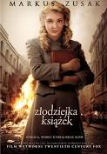

W czasach pandemii wszyscy żyjemy w strachu o losy naszei naszych bliskich. Wirus zasiał w naszych sercach niepokój, zniszczył pozory słodkiej codzienności. Nasze zdenerwowanie jest umiejętnie podsycane przez media. Ludzie umierają, śmierć czai się za rogiem. Jestem przekonana, że jednym z najlepszych wyjść z tej sytuacji, ucieczką od szarej rzeczywistości, są dobre książki. Dzięki nim możemy podróżować po całym świecie, nawet teraz, gdy jest to praktycznie niemożliwe. Zabiorą nas, gdziekolwiek zapragniemy. Jeśli będziemy mieli szczęście, może nas czegoś nauczą. Na taką wartościową, magiczną podróż chciałabym dzisiaj zaprosić. Nie będzie to łatwa i przyjemna przygoda. Jednak będzie warta wszel-kich łez, westchnień i uśmiechów. To i jeszcze więcej niesie za sobą „Złodziejka książek” Markusa Zusaka.

Rok 1939. Nazistowskie Niemcy. Śmierć nigdy nie była bardziej zajęta. W takiej scenerii poznajemy dziesięcioletnią Liesel. Swoją pierwszą książkę kradnie podczas pogrzebu swojego młodszego brata. Trafia do rodziny zastępczej. Tam, pod okiem przybranego ojca, uczy się czytać z „*Podręcznika grabarza”*. W dziewczynce ro-dzi się miłość do słów. To ona jest motywem kolejnych książ-kowych kradzieży. Kiedy jej opiekunowie udzielają schronienia Żydowi, jej życie diametralnie się zmienia.

Co czyni tę opowieść jeszcze bardziej intrygującą, to jej osobliwy narrator. Autor obsadził w tej roli samą Śmierć. Nie mamy tu do czynienia z ponurym grabieżcą dusz. Przypomina bardziej zapra-cowanego, współczującego gościa, który robi to, co nieuniknione. Podczas lektury mamy okazję poznać go, a nawet obdarzyć zaufaniem. Bywa bezpośredni. „Drobna uwaga. Na pewno um-rzecie” – przypomina już na pierwszych stronach. Jednak na każdym kroku udowadnia swoją wrażliwość i delikatność swojego postę-powania. Dostrzegamy ludzkie aspekty śmierci. Dochodzimy do wniosku, że „nawet śmierć ma serce”.

Ale, całe szczęście, nie jest to historia o śmierci, lecz o życiu. Życiu, kiedy cały świat buntuje się przeciwko tobie. Życiu prze-ciwko śmierci. Życiu, gdy to najodważniejszy akt, na jaki można się zdobyć. Taką odwagę mieli bohaterowie. Wszyscy są fantastycznie wykreowani, niepozbawieni wad, ludzcy. Nieśmiała Liesel, z którą, (jak wielokrotnie udowodniła) nie warto zadzierać. Jej niemal święty ojciec, Hans Hubermann, któremu udaje się nawet kochać swoją żonę, Rosę, mimo jej niewyparzonego języka i twarzy podobnej „do pociągłego kartonu”. Rudy, przyjaciel złodziejki, jej partner w zbro-dni, który swoim wrodzonym urokiem osobistym powali na kolana każdego. Max, Żyd, ukrywający się w lodowatej piwnicy, który nawiązuje niezwykłą więź z Liesel. Autor mistrzowsko kreśli ich portrety. Odkrywamy ich mroczne strony, demony, tańczące w ich umysłach. Poznajemy ich słabości, lęki, pragnienia oraz ukrytą wrażliwość. Emocje ubrane w piękne słowa daje się odczuć na własnej skórze.

Wszystkie postaci odzwierciedlają prawdziwych wojowników. Cała powieść jest przesiąknięta walką o przetrwanie. Nie tylko Maxa, który w wyobraźni boksuje się z Führerem. Zusak pokazuje nam, że każdy toczy własną bitwę. Niektórzy stawiają czoła swojej przeszłości, powracającej do niej w nocnych koszmarach. Inni nie potrafią uporać się ze stratą albo nie ustają w walce z samym sobą. Wszyscy mają problemy, o których nie mamy pojęcia.

Ale w tej wojnie najważniejsza jest miłość. Gra ogromną rolę w powieści, jako siła, która pozwala nam przetrwać. Jest obecna w przybranej rodzinie głównej bohaterki, gdzie udowadnia, że   
to nie więzy krwi mają prawdziwe znaczenie. Porusza nawet ka-mienne serce Rosy, jej matki zastępczej. Jest żywa w zabawnej relacji dziewczynki i Rudy’ego. Buduje przyjaźń między nią a Maxem. Koloruje piękne wspomnienia postaci, które składają się na niezwykłą historię o miłości i przetrwaniu. To ona przypomina im i czytelnikom, że nigdy nie będziemy sami.

„Złodziejka książek” to swoista lekcja człowieczeństwa – musimy dbać, aby nigdy go nie zatracić. W trudnych czasach to jedyne, co sprawia, że nie zamieniamy się w bestie! Nie ma nic bardziej heroicznego nic pomoc innym, pomimo bólu i niebezpieczeństwa. Wrażliwość na cierpienie innych to nie słabość, lecz siła.

Każda strona przepełniona jest magią. Autor zwraca naszą uwagę na moc słów, nie tylko za pośrednictwem pięknych, poetyckich sformułowań, ale i miłości do książek głównej bohaterki. One poz-walały dziewczynce przeżyć wojnę, dając jej możliwość zapom-nienia o dramatycznych realiach. Przenosiły ją w inne czasy, do pięknych krain. Były jej azylem i ratunkiem. Dzięki nim doś-wiadczyła niezliczonej ilości przygód, mimo głodu i nędzy za oknem. Nauczyły ją życia. I co najlepsze stały się jej sposobem na przeżycie. To może stanowić dla nas wskazówkę jak przetrwać ciężkie chwile związane z izolacją konieczną w czasach zarazy.

Słowa potrafią być największym rodzajem sztuki, naprawiać świat. Są w stanie uratować życie, o czym na własnej skórze przekonała się Liesel. Ale są niebezpieczną bronią. Postępując z nimi nieostrożnie, możemy zniszczyć wszystko, co zdążyliśmy nimi zbudować.

To nie jest typowa historia o wojnie i ludzkim okrucieństwie. Oczywiście, tego tam nie brakuje, a Zusakmierzy się z tematem Holokaustu. Wielbiciele happy end-ów nie będą usatysfakcjono-wani. Ale to nie o to tu chodzi. Liczy się nadzieja, która żyje w bohaterach do samego końca. Bywała zagłuszana przez cierpienie, ale mimo wojny, nienawiści i ubóstwa, nigdy jej nie stracili. Potrzebujemy takiej wiary, jaka była w Liesel. Takiej, która pozwoliła jej się podnieść, mimo że była złamana przez życie. Potrzebujemy takich książek. Takich, które rozbiją nasze serca na miliony kawałków i poskładają je na nowo. Pozostawią nas odmienionych, lepszych, ze smutnym uśmiechem i łzami w oczach.

**Hanna Zabłocka, kl. 8d**

************************************************************

**MADELINE MILLER „KIRKE”**

Większości z nas kwarantanna raczej nie kojarzy się wesoło, ale może być to idealny czas do nadrobienia czytelniczych zaległości. Pomyślcie, ile wspaniałych pozycji tylko czeka, aby porwać Was w swój świat? Jedną z nich jest „Kirke” autorstwa Madeline Miller.

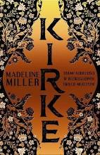

Jak sam tytuł wskazuje, opowiada ona o losach pochodzącej z mitologii greckiej czarownicy z wyspy Ajaja, która w swym życiu nie miała łatwo. Możemy zobaczyć jej stopniową metamorfozę z zagubionej dziewczyny w niezłomną kobietę. Kirke popełnia błędy, złości się, cieszy, odczuwa samotność, pragnie kogoś bliskiego, nieraz gubi drogę, ale mimo to zawsze walczy o to, na czym jej zależy. Może to trochę ironiczne, biorąc pod uwagę boską krew w jej żyłach, ale w pewnym sensie wydała mi się jedną z najbardziej ludzkich bohaterek, które dane mi było poznać. Myślę, że właśnie dzięki temu tak łatwo było mi zapałać do niej sympatią.

W powieści Miller nie brak fantastycznych stworzeń, tajemniczych ziół, których właściwości zmieniają się w zależności od pory zebrania, czy pełnych zakłamania bogów, wierzących, że świat powstał dla ich przyjemności. Niesie ona jednak w sobie pewną realność – czasem zło zwycięża, wielcy bohaterowie nie zawsze są tak cnotliwi, jak mówią pieśni, z każdą decyzją wiążą się pewne skutki, za dobroć ludzie niekoniecznie odpłacą się tym samym. Chociaż w powieści wiele mitologicznych faktów było rozbieżnych z moją wiedzą, to nie uważam tego bynajmniej za jej minus, a wręcz przeciwnie – w starożytnej Grecji mity nie miały jednej wersji, więc dobrze jest poznać jak najwięcej z nich. Dzięki temu fabuła stała się dla mnie jeszcze ciekawsza, bo bardziej zaskakująca. Kolejną ogromną zaletą tej opowieści jest jej klimat. Ciężko opisać mi go jednym zdaniem, ponieważ wraz z kolejnymi rozdziałami ulega zmianie. Sądzę jednak, że bardzo ważna jest tu atmosfera tajemniczości, swego typu melancholii, samotności, ale także determinacji i pragnienia życia chwilą. Inną, mniej ważną dla mnie, ale wpływającą nieco na pozytywny odbiór książki zaletą jest przepiękna okładka, która, choć raczej nieskomplikowana, kusi obietnicą nieuchwytnej magii.

„Kirke” nie jest jednak historią dla wszystkich. Bywa dość brutalna, a niektóre opisy mogą razić, dlatego też nie jest ona raczej najodpowiedniejsza dla młodszych czytelników. Wymaga od nas pewnej dojrzałości. Mimo to uważam, że warto ją przeczytać – jeśli nie teraz, to w przyszłości – choćby z powodu niepowtarzalnych przeżyć, jakie ze sobą niesie.

**Oliwia Górecka, kl. 8d**

*\*\*\*\*\*\*\*\*\*\*\*\*\*\*\*\*\*\*\*\*\*\*\*\*\*\*\*\*\*\*\*\*\*\*\*\*\*\*\*\*\*\*\*\*\*\*\*\*\*\*\**

**Jeff Kinney „Dziennik cwaniaczka”**

        Autor książki jest amerykańskim pisarzem i projektantem gier online. Książka ta została przetłumaczona przez Joannę Wajs i skła-da się z czternastu tomów.

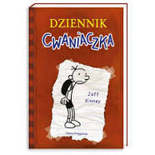

        „Dziennik cwaniaczka” to opowieść przygodowa dla dzieci, gdzie głównym bohaterem jest chłopiec o imieniu Greg,który mieszka z rodzicami i braćmi. Greg opisuje swoje codzienne przygody, które są ciekawe, zabawne a czasem śmieszne.Ilustracje w formie komiksu sprawiają, że książka jest jeszcze bardziej wciągająca. Mi najbardziej podoba się tom "Stara bieda", gdzie główny bohater pojechał na obóz, w trakcie którego podobno straszył Szczepan Skrobacz.

**Zosia Kluczek,kl. II b**

*******************************************************

**"Biuro Detektywistyczne Lasse’go i Mai"**

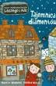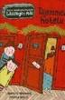

     Akcja książek z serii "Biuro Detektywistyczne Lasse’go i Mai" rozgrywa się w małym szwedzkim miasteczku Valleby i jego okolicy. Książki opowiadają o przygodach Mai i Lasse’go, którzy mimo młodego wieku otwierają własne biuro detektywistyczne. Na początku prowadzenia  biura większość osób z tego miasteczka nie wierzy w ich inteligencję i nie chce zgłaszać swoich problemów do tego biura detektywistycznego. Lecz Lasse i Maja nie poddają się i w końcu zaczynają pomagać komisarzowi policji w ich mias-teczku. Jedna z książek tej serii jest moją ulubioną. Nosi tytuł "Biuro Detektywistyczne Lasse’go i Mai. Tajemnica diamentów".

Opowiada ona o tym, jak w miasteczku Lasse’go i Mai ktoś kradnie diamenty ze sklepu jubilerskiego Muhammeda Karata. Codziennie ginie jeden diament. Wszystko wskazuje na to, że złodziejem musi być ktoś z personelu sklepu - Siv Leander, TuveModig lub Lolo Smitt. Policja jest bezradna i sprawa zostaje powierzona młodym detektywom Lasse’mu i Mai. Detektywi biorą się do pracy, przepytując pracowników i osoby, które mieszkają obok sklepu jubilerskiego Muhammeda Karata. W końcu wpadają na trop i odnajdują przestępcę.

**Julia Moskwa, kl.III f**

 ******************************************************

**Carlo Collodi „Pinokio”**

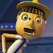

W ostatnich dniach z powodu pandemii jestem ciągle w domu, postanowiłem więc pogrzebać między półkami i znalazłem wspa-niałą książkę pt. "Pinokio". Książkę dostałem w nagrodę na zakończenie zerówki, niestety jakoś nie mogłem się zabrać do jej czytania z powodu wielu obowiązków, nauki i głównego problemu, jakim była wtedy nieumiejętność dobrego czytania. Książka bardzo mnie zainteresowała, opowiada o chłopcu który został stworzony z drewna. Miał na imię Pinokio. Nie słuchał rodziców i ciągle pakował się w rożne tarapaty. Myślę, że warto przeczytać „Pinokia”, aby ustrzec się przed jego błędami. Jeśli rodzice mówią, że teraz trzeba zostać w domu, to ja ich słucham. Bo wiem na przykładzie „Pinokia”, że rodzice bardzo kochają swoje dzieci i chcą dla nich jak najlepiej. Dlatego zawsze będę słuchał swoich rodziców, zostanę w domu w czasie koronawirusa.Będę się pilnie uczył zdalnie razem z moją Panią, która codziennie mi przysyła ciekawe lekcje.

Przeczytajcie koniecznie „Pinokia”. Jest to świetna, wesoła opo-wieść, ma dobre zakończenie i przesłanie.

**Hubert Marczak, kl.1c**

******************************************************

**Eric Knight „Lassie wróć”**

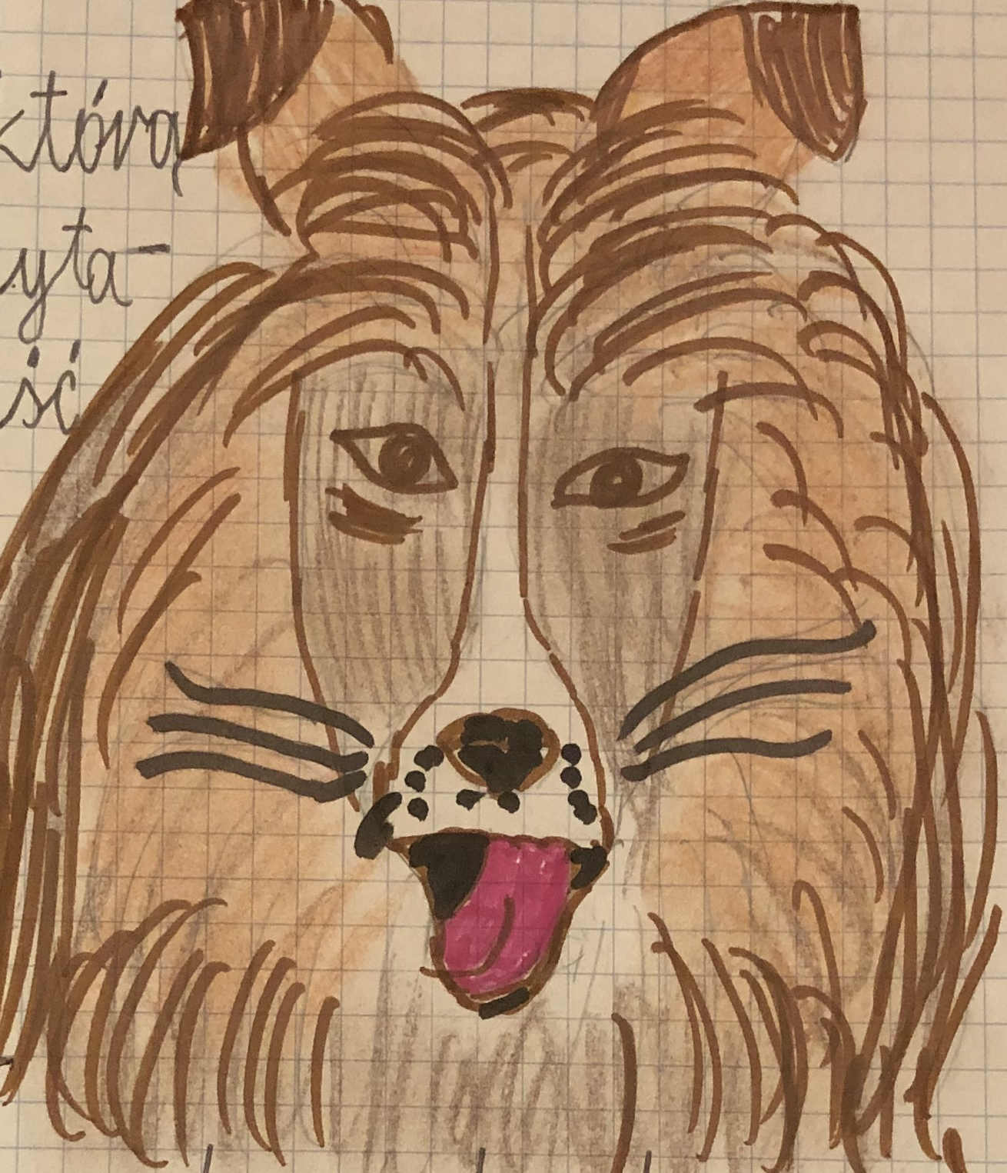

Książką, którą ostatnio przeczytałam, jest powieść Eric’aKnight’a pt. „Lassie wróć”. Książka ta opowiada o przygodach psa, owczarka szkockiego, imieniem Lassie. Lassie najbardziej na świecie kocha Joego, chłopca w wieku dwunastu lat. Niestety, ze względu na złą sytuację rodzinną, Joe zmuszony jest sprzedać wiernego przyjaciela. Pies nie jest w stanie pogodzić się ze swym losem i postanawia wrócić do domu. Opowieść ta jest dowodem na to, że prawdziwa miłość potrafi przenosić góry i że rzeczy niemożliwe stają się możliwe.

To piękna, wzruszająca historia o przyjaźni człowieka i psa, która wyciska łzy z oczu. Polecam ją wszystkim, nie tylko miłośnikom zwierząt.

**Barbara Golańska, kl. 2d**

***Lektury szkolne***

Krzyżówka *– konkursowa. Rozwiąż i prześlij na adres redakcji dorotybartoszewicz@wp.pl*

*Przekonaj się, czy pamiętasz podstawowe lektury szkolne z naszą książkową krzyżówką!*

*Wśród uczestników wylosujemy 3 nagrody niespodzianki.*

|  |  |  |  |  |  |  |  |  |  |  |  |  |  |  |  |  |  |
| --- | --- | --- | --- | --- | --- | --- | --- | --- | --- | --- | --- | --- | --- | --- | --- | --- | --- |
|  | | | |  | | 1. |  |  |  |  |  |  | | | | | |
| 2. |  |  |  |  |  |  |  |
| 3. |  |  |  |  |  |  |  |  |  |  |  |
|  | | | **4.** |  |  |  |  |  |  |  |  |
|  | |  |  |  |  | | | |
| **5.** |  |  |  |  |  |  |  |  | | | |
| **6.** |  |  |  |  |  |  |  |  |
|  | **7.** |  |  |  |  |  |  |  |  |  |  |  |  |  |
| **8.** |  |  |  |  |  |  |  |  |  |  | | | |
|  |  | **9.** |  |  |  |  |  |  |  |
| **10.** |  |  |  |  |  |  |  |  |  |
|  | | |  | |  | **11.** |  |  |  |  |  |  |  |
| **12.** |  |  |  |  |  |  | | |
|  | **13.** |  |  |  |  |
| **14.** |  |  |  |  |  |  |  |  | | |

**Pytania:**

1. Imię psa, który jeździł koleją.
2. Jakim stworzeniem był Tumnus z „Opowieści z Narnii. Lew, czarownica i stara szafa”?
3. Skąd pochodzili Maćko i Zbyszko?
4. Kim był Maćko dla Zbyszka?
5. Czyj duch nawiedził EbenezeraScrooge'a jako pierwszy?
6. Nazwisko autora „Hobbita”.
7. Z powodu jakiej książki Skawiński stracił pracę latarnika?
8. Jakie imię nosił szpak z „Akademii PanaKleksa”?
9. Kto przewodził obrzędowi Dziadów?
10. "Pan Tadeusz" Adama Mickiewicza jest naszą ... narodową.
11. Na jaką rybę polował stary człowiek?
12. Na jaką chorobę zachorowała Nel z „W pustyni i w puszczy”?
13. Miłość Małego Księcia.

**14.**Na jaki kolor Ania z Zielonego Wzgórza przefarbowała sobie włosy?

*Krzyżówkę opracowały: Oliwia Górecka, Hanna Zabłocka Akademia Aktywnego CzytelnikaA2C*.

**Redakcja:**

**Ewa Jagiełło Dorota Bartoszewicz**